Regelschule „An der Nesse“ Molschleben jugendgemäß und auffällig an der Außenfassade verändern – Malwettbewerb für alle Schüler

Im März 2021 ging es um die Entwicklung unserer Schule. Da kam der mir die Idee, an der Außenfassade etwas Auffallendes zu gestalten, um so noch besser auf unsere Schule aufmerksam zu machen. Es wurde ein Wettbewerb unter den Schülern der Klassen 5 bis 10 ins Leben gerufen. Sehr viele Schüler beteiligten sich an der Ausschreibung. Interessante schwarz-weiß-Grafiken und bunte Bilder wurden eingereicht. In der Fülle der Zeichnungen war es sehr schwierig, den oder die Gewinner des Wettbewerbs zu ermitteln. Besonders hervorzuheben ist ein Bild mit einer Gesamtgestaltung der Schule, das bei einem Wettbewerb der TEAG eingereicht wurde.
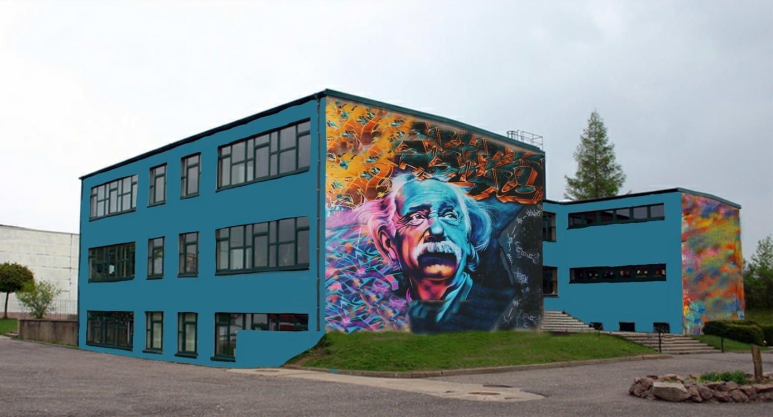
Weitere interessante Ideen sind auch noch preiswürdig:
Ich freue mich über die vielen schönen Ideen und hoffe, dass sie irgendwann in die Tat umgesetzt werden können. Natürlich gibt es Prämien am Ende des Schuljahres für die Auserwählten.
B. Wolf
Kunstlehrerin

